

**Lebenslauf**

**Personalien**

Name Grasser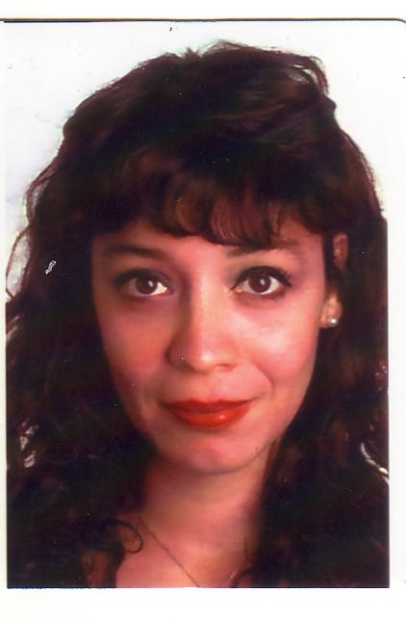

Vorname Severina

Geburtsdatum 18. März 1964

Heimatort Sevelen SG

Zivilstand ledig

Adresse Im Winkel 7

8088 Scherz

Telefon 043 356 96 16

Mobile 078 718 38 28

**Kompetenzprofil**

**Fachkompetenzen**

* Erfahrung im Bereich Logistik, insbesondere Wareneingang und Kommissionierung
* Weitreichende Materialkenntnisse in den Bereichen Textilien, Leder und Holz, routinemässiger Umgang mit intelligenten Scannern
* Erfahrung in der Gastrobranche in den Bereichen Service und Büffet

**Persönliche Kompetenzen**

* gewissenhaft und zuverlässig
* guter Umgang mit Menschen und Tieren
* offen und kommunikativ
* mitdenkend und teamfähig
* vielseitig und interessiert
* stets gut gelaunt

**Berufliche Tätigkeiten**

2005–2019 Betriebsangestellte, FA. K. Amberg

Reinigung der EMP Gästehäuser

2001–2004 Lager- und Produktionsmitarbeiterin

Vedio Newjob, in diversen Firmen

2000 Servicemitarbeiterin, Addecco (temporär)

Rest. Leuen, Uitikon, Bar

Kaffee Feller, Zürich, Büffet

1999 Lagermitarbeiterin, Addecco (temporär)

Jelmoli Zürich

Wareneingang und Kleidersortiment

1991–1998 Pferdepflegerin in Zug, Schönenberg, Dielsdorf, Zugerberg, Meinisberg (BE)

1988–1991 Service, Rest. Kreuzstrasse, Baltenswil

1985–1987 Service, Rest. Oberhof, Scherz

1982–1984 Au-pair in Genf

**Schul- und Weiterbildung**

2019 PC-Einstiegskurs, EB Zürich

72 Lektionen (4 Wochen), Grundlagen, Datei-verwaltung, Textverarbeitung und Internet

1980–1981 Anlehre als Serviceangestellte

1970–1979 Primarschule und Oberstufe, Scherz

**Sprachen**

Muttersprache Spanisch und Deutsch

Einfache Verständigung auf Englisch

Referenzen auf Anfrage